Министерство образования Российской Федерации

ТОМСКИЙ ГОСУДАРСТВЕННЫЙ УНИВЕРСИТЕТ СИСТЕМ УПРАВЛЕНИЯ И РАДИОЭЛЕКТРОНИКИ (ТУСУР)

Кафедра радиотехнических систем (РТС)

Курсовая работа

по дисциплине “Статистическая радиотехника”

Тема: АНАЛИЗ ТИПОВОГО РАДИОТЕХНИЧЕСКОГО ЗВЕНА

Выполнил

студент гр.129-2

Н.А.Гиркин

Руководитель:

доцент каф. РТС, к.т.н.

А.С.Бернгардт

2008

Министерство образования Российской Федерации

ТОМСКИЙ ГОСУДАРСТВЕННЫЙ УНИВЕРСИТЕТ СИСТЕМ УПРАВЛЕНИЯ И РАДИОЭЛЕКТРОНИКИ (ТУСУР)

Кафедра радиотехнических систем (РТС)

ЗАДАНИЕ

На курсовую работу по дисциплине “Статистическая радиотехника”.

Студенту группы *129-2 Н.А.Гиркину*

Тема работы: *”Анализ типового радиотехнического звена”*

Исходные данные:

1. Тип входного воздействия: *сумма полезного сигнала и белого шума:*

*нормальный белый шум*



*полезный сигнал , амплитуда и несущая частота которого постоянны, фаза случайна и распределена равномерно в интервале .*



1. Тип первого линейного фильтра: *одноконтурный резонансный усилитель, квадрат модуля амплитудно-частотной характеристики которого определяется выражением*



3. Тип нелинейного элемента: *двухполупериодный квадратичный*

*детектор*



1. Тип второго линейного фильтра: *два последовательно соединенных усилителя с нагрузкой в виде RC-цепи со слабой связью*



Дата выдачи задания__________________

Руководитель __________________

Подпись студента __________________

|  |
| --- |
|  |

**Содержание**

**1 Введение 5**

**2 Основная часть 7**

**2.1 Основные положения 7**

**2.2 Анализ прохождения сигнала через первый линейный фильтр 8**

**2.3 Анализ прохождения сигнала через нелинейный элемент (НЭ) 15**

**2.4 Анализ прохождения сигнала через второй линейный фильтр 19**

**2.5 Расчет основных параметров и зависимостей 22**

**3 Заключение 27**

**Список использованной литературы. 28**

# 1 Введение

Современное совершенствование радиотехнических систем приводит к повышению дальности связи и повышению помехоустойчивости работы. Повышение дальности работы систем при ограничении мощности передатчиков возможно только при максимальной чувствительности приемников. При этом приемник работает в таком режиме, когда уровень входного сигнала сравним с внутренними шумами самого приемника. Зачастую ведется прием сигнала “под шумом”.

При таких условиях становится необходимым каким-либо образом описать шумы, носящие случайный непредсказуемый характер.

Целью данной работы является изучение существующих методов анализа радиотехнических устройств при случайных воздействиях.

Данная работа позволяет смоделировать прохождение полезного сигнала на фоне различных шумов, практически имеющих место в радиотехнических системах, через типовое радиотехническое звено. Исследуется влияние на характер этого прохождения различных параметров элементов звена.

Расчет прохождения сигнала ведется одновременно во временной и частотной области, на уровне корреляционных функций и спектров мощности. Это позволяет более полно исследовать характер прохождения сигнала, а также упростить расчеты и выводы основных формул. При расчетах входное воздействие предполагается стационарным в широком смысле. Исследование производится для установившегося режима, после окончания переходных процессов.

Основным упрощением и отличием предложенного к расчету типового радиотехнического звена от реальных систем является то, что нелинейный элемент предполагается неинерционным, а инерционные фильтры предполагаются линейными. Данное упрощение основано на том, что расчет прохождения случайных процессов через нелинейный инерционный элемент представляет собой чрезвычайно сложную, подчас неразрешимую задачу. С другой стороны, при определенных условиях можно пренебречь инерционностью нелинейного элемента и нелинейностью фильтров. Расчет отдельно нелинейного безынерционного и линейного инерционного элементов хорошо разработан и описан в литературе [2].

**2 Основная часть**

## **2.1 Основные положения**

Структурная схема типового радиотехнического звена показана на рисунке 2.1.

# ЛФ1

# НЭ

# ЛФ2

U(t)

X(t)

Y(t)

Z(t)

Рисунок 2.1 Структурная схема типового радиотехнического звена.

Временные реализации случайных процессов обозначаются в соответствии с рис.2.1 буквами U, X, Y и Z. Спектральная плотность мощности и корреляционная функция обозначаются соответственно и, с соответствующим индексом.



Соотношение между спектральной плотностью мощности и корреляционной функцией устанавливается теоремой Винера - Хинчина [2]. Математическая запись этой теоремы имеет вид:

, (2.1)



. (2.2)



## Зная , можно, используя ее свойства [1,2], следующим образом определить математическое ожидание и дисперсию случайного процесса:



, (2.3)

. (2.4)



## Для линейных неинерционных систем выполняется [2] следующее равенство:

, (2.5)



где - коэффициент передачи системы.



Время корреляции и эффективная полоса случайного процесса определяются [1] соответственно следующими выражениями:

, (2.6)



, (2.7)



где - ковариационная функция, а - значение энергетического спектра при некоторой характерной частоте, обычно соответствующей максимуму.



Коэффициент корреляции по определению [2] равен:

## **.** (2.8)



## **2.2 Анализ прохождения сигнала через первый линейный фильтр**

Первый линейный фильтр представляет собой одноконтурный резонансный усилитель, настроенный на частоту . Его АЧХ определена в задании и определяется следующим выражением:



.



График АЧХ первого фильтра показан на рисунке 2.2.



Рисунок 2.2 АЧХ первого линейного фильтра.

Входное воздействие представляет собой сумму полезного сигнала и белого шума.

Белый шум имеет спектр мощности и корреляционную функцию*.*



Корреляционная функция полезного сигнала находится как математическое ожидание произведения значений случайного процесса в два различных момента времени *.* В данном случае полезный сигнал – квазидетерминированный процесс с корреляционной функцией и энергетическим спектром .



В сумме входное воздействие имеет следующие характеристики:

*,* (2.9)(2.10)



Графики корреляционной функции и одностороннего энергетического спектра приведены на рисунках 2.3 и 2.4.



Рисунок 2.3 Корреляционная функция входного воздействия.

Рисунок 2.4 Энергетический спектр входного воздействия.



Пользуясь формулой (2.5), спектр мощности сигнала на выходе первого фильтра можно определить следующим выражением:

.Двумя слагаемыми, соответствующими составляющим спектра, не пропускаемым фильтром, из-за малости пренебрегаем. Рабочее выражение для энергетического спектра приобретает вид:



(2.11)



График спектра мощности сигнала на выходе первого фильтра показан на рисунке 2.5.



Рисунок 2.5 Спектр мощности сигнала на выходе первого фильтра.

Корреляционная функция сигнала на выходе первого линейного фильтра, согласно (2.2), находится как обратное преобразование Фурье от энергетического спектра и вычисляется следующим образом:



Вычислим каждый интеграл отдельно. По свойству дельта – функции, она отлична от нуля только тогда, когда аргумент равен нулю. Используя это свойство, найдем третий и четвертый интегралы:



Первый и второй интегралы вычислим при помощи теории вычетов. По основной теореме о вычетах известно, что если функция f(z) аналитична в ограниченной односвязной области, за исключением конечного числа изолированных особых точек, то ее интеграл по замкнутому контуру γ, лежащему в этой области, равен сумме вычетов, соответствующих особым точкам, охваченным этим контуром.



Для первого и второго интегралов получаем:



Перейдя в интегралах к комплексной частоте и заменив линейное интегрирование в бесконечных пределах интегрированием по замкнутому контуру, получим первый интеграл:



.



Подынтегральная функция имеет следующие особые точки:

.



Мы будем замыкать контур в верхней полуплоскости, и потому накладываем ограничение. Тогда в контур попадет один полюс :



.



Значение интеграла определяется, согласно теории вычетов [1], следующим образом:



.



Аналогично получим второй интеграл:

.



В сумме имеем



Если бы мы замкнули контур интегрирования в нижней полуплоскости, то получили бы те же самые выражения при условии . Объединяя оба случая, получаем модуль в окончательном выражении:



(2.12)



Огибающая корреляционной функции сигнала на выходе первого линейного фильтра изображена на рисунке 2.6.



Рисунок 2.6 Огибающая корреляционной функции сигнала на выходе первого фильтра.

Легко заметить, что фильтр обрезал спектр белого шума “окрасив” его, и сохранил спектр полезного сигнала. В этом и состоит избирательность фильтра.

Поскольку случайный процесс на выходе первого линейного фильтра содержит квазидетерминированную составляющую, то пользоваться выражениями (2.3) и (2.4) для получения математического ожидания и дисперсии нельзя. Тогда учтем, что математическое ожидание суммы равно сумме математических ожиданий. Пользуясь выражением (2.3), получим математическое ожидание шумовой составляющей . Математическое ожидание сигнальной составляющей вычислим по определению



Суммарное математическое ожидание , и дисперсию всего отклика находим по формуле:



.



Используя формулы (2.6) и (2.7) для шумовой составляющей и , время корреляции и эффективную полосу процесса на выходе первого линейного фильтра (для этого процесса так как ) определяю соответственно следующим образом:



,



.



Графики полученных зависимостей показаны ниже.



Рисунок 2.7 Зависимость дисперсии процесса на выходе первого линейного фильтра от его полосы пропускания.



Рисунок 2.8 Зависимость времени корреляции процесса на выходе первого линейного фильтра от его полосы пропускания.

## **2.3 Анализ прохождения сигнала через нелинейный элемент (НЭ)**

Нелинейный элемент представляет собой двухполупериодный квадратичный детектор с характеристикой



Корреляционная функция отклика нелинейного элемента – это математическое ожидание произведения двух значений отклика НЭ в два различных момента времени . Учитывая, что для гармонического колебания с равномерно распределенной фазой и нормального шума с нулевым средним все нечетные моменты равны нулю, получаем корреляционную функцию отклика НЭ в следующем виде:,



где ,



,



.



Различные слагаемые выражения для корреляционной функции характеризуют взаимодействие на нелинейности сигнала с собой, шума с собой, а также взаимодействие сигнала и шума. Согласно [1], корреляционная функция отклика детектора при воздействии суммы узкополосного сигнала и стационарного нормального шума с определяется выражением:



. (2.13)



Подставив в (2.13) выражения для сигнальной и шумовой составляющих, получаем:

(2.14)



Математическое ожидание и дисперсию отклика НЭ получим аналогично нахождению математического ожидания и дисперсии первого линейного фильтра:

,



.



Спектр мощности на выходе НЭ находится как прямое преобразование Фурье от корреляционной функции отклика по формуле (2.1) и имеет вид, показанный на рисунке 2.9.



Рисунок 2.9 Спектр мощности на выходе нелинейного элемента.

Поскольку второй линейный фильтр – фильтр нижних частот (ФНЧ),

то составляющие корреляционной функции отклика, соответствующие второй гармонике несущей частоты, можно отбросить. Укороченная (низкочастотная составляющая) корреляционная функция отклика НЭ имеет следующий вид:

(2.15)



Берем прямое преобразование Фурье от укороченной корреляционной функции и получаем низкочастотную составляющую спектра мощности на выходе НЭ:

(2.16) Графики низкочастотной составляющей спектра мощности на выходе НЭ и соответствующей ей составляющей корреляционной функции приведены ниже.



Рисунок 2.10 Огибающая корреляционной функции сигнала на выходе нелинейного элемента.



Рисунок 2.11 Низкочастотная составляющая спектра мощности сигнала на выходе нелинейного элемента

На основании выраженийи , а также (2.6) и (2.7) время корреляции и эффективная полоса низкочастотной составляющей процесса на выходе НЭ определяется следующим образом:



,



.



Графики полученных зависимостей показаны ниже.



Рисунок 2.12 Зависимость дисперсии процесса на выходе НЭ от полосы пропускания первого линейного фильтра.



Рисунок 2.13 Зависимость времени корреляции процесса на выходе НЭ от полосы пропускания первого линейного фильтра.



Рисунок 2.14 Зависимость среднего значения отклика НЭ от полосы пропускания первого линейного фильтра.

## **2.4 Анализ прохождения сигнала через второй линейный фильтр**

Второй линейный элемент радиотехнического звена – фильтр низких частот. АЧХ второго линейного фильтра имеет вид:

.



График АЧХ второго линейного фильтра показан на рисунке 2.6.



Рисунок 2.15 АЧХ второго линейного фильтра.

Пользуясь (2.5), спектр мощности сигнала на выходе второго фильтра можно определить следующим выражением:

(2.17)



График спектра мощности на выходе второго линейного фильтра показан на рисунке 2.16.

Рисунок 2.16 Спектр мощности на выходе ЛФ2.



Корреляционная функция на выходе второго линейного фильтра определяется согласно (2.2) как обратное преобразование Фурье от спектра мощности (2.17). Вычисления интегралов подобны вычислениям, проведенным при нахождении корреляционной функции отклика первого линейного фильтра. Здесь мы также используем свойства дельта – функции при нахождении постоянной составляющей, и теорию вычетов при нахождении флуктуационной составляющей. Особенностью взятия вычетов является здесь то обстоятельство, что появляется полюс кратности два. При его вычислении необходимо взять производную от подынтегральной функции. Еще одна особенность подынтегральных выражений в том, что при γ=β кратность некоторых полюсов становится равной трем, и выражения изменяются. При построении графиков точки γ=β необходимо избегать. Конечное выражение для корреляционной функции выглядит следующим образом:

(2.18)



График корреляционной функции отклика второго фильтра показан на рисунке 2.17.



Рисунок 2.17 Корреляционная функция сигнала на выходе звена.

Пользуясь соотношениями (2.3) и (2.4) получим математическое ожидание и дисперсию процесса:



.



На основании выраженийи , а также (2.6) и (2.7) время корреляции и эффективная полоса процесса на выходе второго линейного фильтра определяется следующим образом:



**2.5 Расчет основных параметров и зависимостей**

При расчетах приняты следующие значения параметров :

,



,



,



(для упрощения расчетов),



,



.



При этом математические ожидания, дисперсии, времена корреляции и эффективные полосы процессов принимают следующие значения:

1. На выходе первого линейного фильтра:

,



,



,



;



1. На выходе нелинейного элемента:

,



,



,



;



1. На выходе второго линейного фильтра:

,



,



,



.



Графики основных зависимостей показаны ниже.

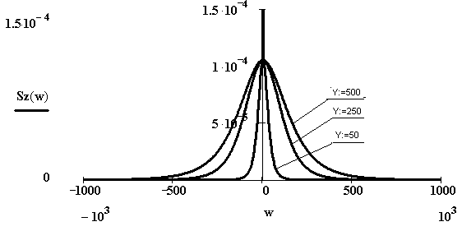

Рисунок 2.18 Зависимость спектральной плотности мощности отклика второго линейного фильтра от его полосы пропускания.

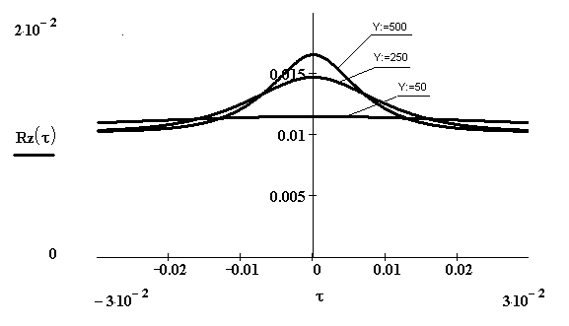

Рисунок 2.19 Зависимость корреляционной функции отклика второго линейного фильтра от его полосы пропускания.

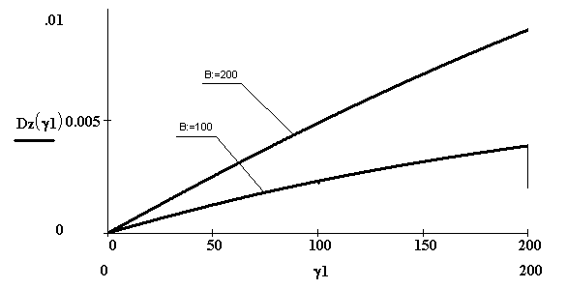

Рисунок 2.20 Зависимость дисперсии отклика второго линейного фильтра от его полосы пропускания.

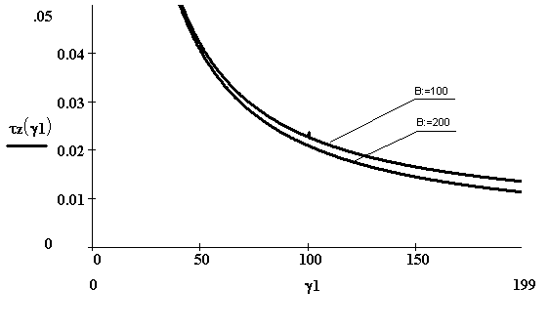

Рисунок 2.21 Зависимость времени корреляции отклика второго линейного фильтра от его полосы пропускания.

При расширении полосы пропускания второго линейного фильтра им выделяется большая часть спектра входного, поэтому спектр выходного процесса расширяется. Когда полоса фильтра становится равной полосе процесса, возрастание практически прекращается. По этим же соображениям происходит увеличение дисперсии и сужение корреляционной функции.



Рисунок 2.22 Зависимость дисперсии отклика второго линейного фильтра от полосы пропускания первого линейного фильтра.

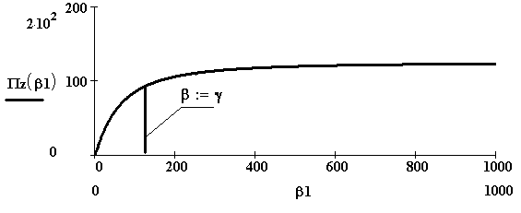

Рисунок 2.23 Зависимость эффективной полосы отклика второго линейного фильтра от полосы пропускания первого линейного фильтра.

При расширении полосы пропускания первого фильтра полоса выходного процесса также расширяется вплоть до полосы пропускания второго фильтра, а затем не изменяется, что соответствует полученным зависимостям. На рисунке 2.23 при β=γ наблюдается скачок, что обусловлено кратностью три одного из полюсов в выражении для спектра мощности отклика второго линейного фильтра. При этом изменяются выражения для характеристик случайного процесса.

# 3 Заключение

В результате проделанной работы произведен расчет прохождения смеси белого шума и высокочастотного узкополосного колебания через типовое радиотехническое звено на уровне корреляционных функций и спектральных плотностей мощности. Получены основные характеристики процессов на выходе каждого элемента звена, зависимости характеристик этих процессов от параметров звена.

Наибольшая помехоустойчивость, как следует из результатов работы, достигается при минимальной ширине полос пропускания избирательных элементов или, что одно и то же, максимальной добротности. При этом достигается максимальное подавление шумовой составляющей сначала в тракте высокой частоты, а затем, после нелинейного преобразования на детекторе, в тракте низкой частоты. Из полученных зависимостей (смотри графики) следует, что при стремлении полос ФВЧ β и ФНЧ γ к нулю происходит уменьшение до нуля дисперсии и эффективной полосы процесса на выходе звена; время корреляции стремится к бесконечности.

Полученные результаты позволяют смоделировать прохождение полезного сигнала на фоне реальных шумов, имеющих место на практике, через типовые радиотехнические устройства. На основе полученных результатов возможно определить требуемое для заданной помехоустойчивости отношение сигнал-шум на входе радиотехнической системы, прогнозировать возможную реализацию и поведение откликов отдельных элементов этих устройств, что является актуальным вопросом в проектировании современных радиотехнических систем.

Приближения и допущения, принятые в работе, являются обычными и приемлемыми при расчете реальных радиотехнических устройств. Более точный анализ оказывается гораздо более трудоемким, а зачастую просто невозможным.

# Список использованной литературы.

1. Бернгардт А.С. Основы статистической радиотехники. Методическое пособие. Томск, ТИАСУР - 1993.
2. Левин Б.Р. Теоретические основы статистической радиотехники. М., «Сов. Радио», 1974.